**Соотношение веса и роста**

Свой рост в метрах возвести в квадрат, потом массу тела в килограммах разделить на полученную цифру. Например: рост 170 см, вес 65 кг. Значит,

65 : (1,7 * 1,7) = 22,5.

Полученная цифра и будет вашим индексом. Норма для мужчин — 19-25. Для женщин — 19-24.

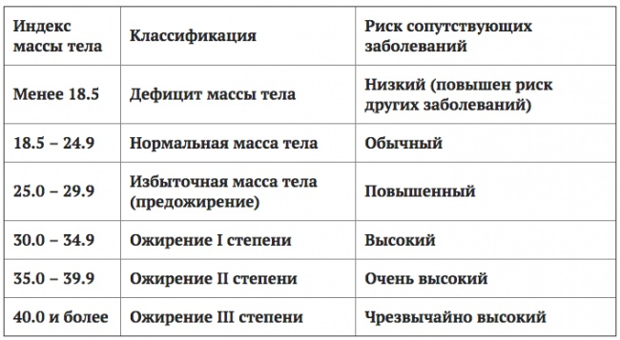

**Соотношение веса роста и возраста**

Доказано, что вес мужчины и женщины с возрастом должен постепенно увеличиваться — это нормальный физиологический процесс. Килограммы, которые некоторые люди считают «лишними», на самом деле такими могут и не являться. Можно использовать для определения оптимального веса формулу в зависимости от возраста. 

Р — в данном случае рост, а В — возраст в годах.

Масса тела = 50 + 0,75 (Р — 150) + (В — 20) : 4

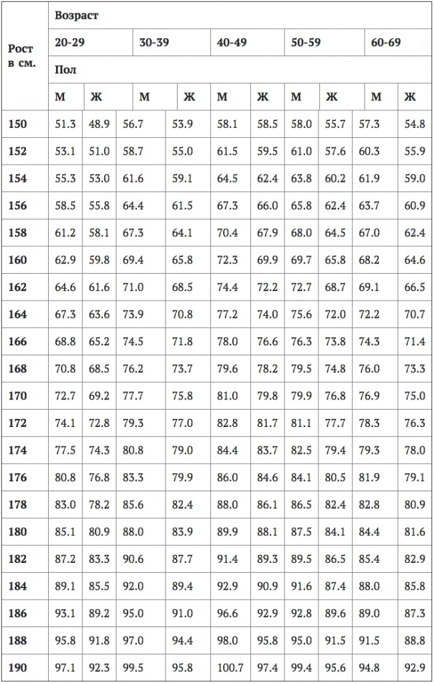

**Соотношение талии и бёдер**

Индекс Кетле неплохо показывает количество жира в организме, но не указывает, как распределяется жир, иначе говоря, не дает зрительной картины. Но можно проверить свое тело на идеальность еще по одной формуле.

Распределение жира по телу определяется соотношением: обхват талии (на уровне пупка), деленный на объем ягодиц. Норма для мужчин — 0,85; для женщин — 0,65 — 0,85.

**Ноги**

Диаметр же ноги в икре в зависимости от телосложения колеблется от 36 до 40 сантиметров, в щиколотке от 16 до 20 см. Специалисты даже пробовали составить таблицу идеальной формы ног в зависимости от типа телосложения.   
Вот примерные параметры: при росте 156 и весе 50 – 55 кг - окружность ноги у бедра от 48 до 54 см, в икре 31-32 см, в щиколотке 18-20 см; при росте 160 и весе 55–58 кг - окружность ноги у бедра – от 50 до 56 см, в икре 32 – 35 см, в щиколотке 19 – 22 см; при росте 167 и весе 56-65 кг окружность ноги у бедра от 52 до 58 см, в икре 33- 36 см, в щиколотке 22 -23 см.

Идеальная длина женских ног, разумеется, тоже подсчитана:

▪ рост 161-167 см – длина ног 84-89 см – окружность бедра 56-57 см – обхват голени 34-35 см;

▪ рост 168-174 см – длина ног 90-94 см – окружность бедра 57-58 см – обхват голени 35-36 см;

▪ рост 175-180 см – длина ног 95-100 см – окружность бедра 58-59, голени 37-38.

Есть и другая формула: разность между длинной ног и половиной роста должна составлять от двух до шести сантиметров в зависимости от ширины кости.